НАЦІОНАЛЬНИЙ ТЕХНІЧНИЙ УНІВЕРСИТЕТ

«ХАРКІВСЬКИЙ ПОЛІТЕХНІЧНИЙ ІНСТИТУТ»

Кафедра «ОБЧИСЛЮВАЛЬНОЇ ТЕХНІКИ ТА ПРОГРАМУВАННЯ»

«Об’єктно-орієнтоване програмування ч.1»

*Звiт з лабораторної роботи №1*

*Тема: «Структура програми мовою Java.*

*Типи даних, літерали, операції і оператори»*

Виконав:

ст. гр. 1.КИТ102.8а

Осетров А.А.

Перевірив:

Пугачев Р.В.

Харків – 2019

**Мета:** Ознайомлення з JDK платформи Java SE та середовищем розробки Eclipse IDE.

**1 ВИМОГИ**

* 1. **Розробник**

Осетров А.А., група 1.КИТ102.8а

* 1. **Загальне завдання**

Вирішити три прикладні задачі на мові Java в середовищі Eclipse. Продемонструвати покрокове виконання програми та результати роботи в режимі налагодження, не використовуючи виведення до консолі. Виконати компіляцію і запуск програми в [командному рядку](https://uk.wikipedia.org/wiki/%D0%86%D0%BD%D1%82%D0%B5%D1%80%D1%84%D0%B5%D0%B9%D1%81_%D0%BA%D0%BE%D0%BC%D0%B0%D0%BD%D0%B4%D0%BD%D0%BE%D0%B3%D0%BE_%D1%80%D1%8F%D0%B4%D0%BA%D0%B0) за допомогою відповідних утиліт JDK.

* 1. **Задача**

Обрати тип змінних та встановити за допомогою констант та літералів початкові значення:

-число, що відповідає номеру залікової книжки за допомогою шістнадцяткового літералу;

-число, що відповідає номеру мобільного телефона (починаючи з 380…) за допомогою десяткового літералу;

-число, яке складається з останніх двох ненульових цифр номера мобільного телефону за допомогою двійкового літералу;

-число, яке складається з останніх чотирьох ненульових цифр номера мобільного телефону за допомогою вісімкового літералу;

-визначити збільшене на одиницю значення залишку від ділення на 26 зменшеного на одиницю номера студента в журналі групи;

-символ англійського алфавіту в верхньому регістрі, номер якого відповідає знайденому раніше значенню.

Використовуючи десятковий запис цілочисельного значення кожної змінної знайти і підрахувати кількість парних і непарних цифр.

Використовуючи двійковий запис цілочисельного значення кожної змінної підрахувати кількість одиниць.

**2 ОПИС ПРОГРАМИ**

**2.1 Засоби ООП**

**Програма не містить засобів ООП.**

**2.2 Ієрархія та структура класів**

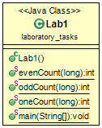

**Рисунок 1**

**2.3 Важливі фрагменти програми**

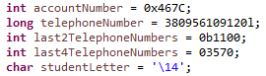

**Рисунок 2**

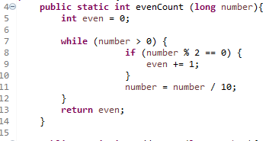

**Рисунок 3**

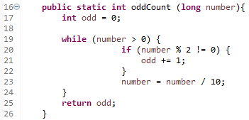

**Рисунок 4**

**3 ВАРІАНТИ ВИКОРИСТАННЯ**

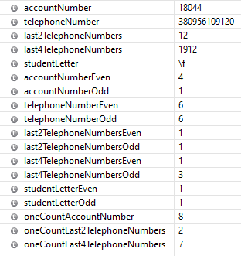

**Рисунок 5**

**ВИСНОВКИ**

Я ознайомлений з JDK платформою Java SE та середовищем розробки Eclipse IDE.